M-функции в MATLAB

М-функции в MATLAB представляют собой текстовые файлы с набором исполняемых команд. Функция обрабатывает входную информацию, которую получает из рабочей среды MATLAB. Записывают такие функции в файлы с расширением «.m».
Редактор М-файла вызывается командой

File | New | M-file

Командой

File | Set Path…

можно вызвать диалоговое окно, в котором выбирается каталог для хранения М-функций. Для добавления нового каталога используется команда

Path | Add to path..

M-функцию необходимо начать с заголовка, после которого следует тело функции.
Заголовок устроен так:
function [ RetVal1, RetVal2,… ] = FunctionName( par1, par2,… )
Здесь создается функция с именем FunctionName, принимающая входные параметры par1, par2,…, и вычисляющая выходные значения RetVal1, RetVal2…
Назначенное в заголовке имя функции необходимо также использовать в качестве имени файла, содержащего текст функции.
Входные и выходные параметры функции в общем случае могут быть массивами. Например:
function [ A, B ] = MatrProc1( X1, X2, x )
A = X1 .* X2 * x;
B = X1 .* X2 + x;
Эта функция принимает два массива и один скаляр.
Одинаковые размеры входных масивов X1 и X2 гарантируют их поэлементное умножение.
Вызов созданной функции производится из командного окна MATLAB (или из какой-либо другой функции ) как обычно: записывается имя функции с параметрами в круглых скобках.
Для ранее созданной функции MatrProc1:
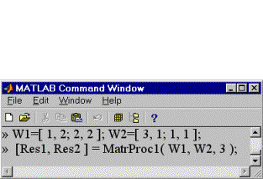
Рис.1

В результате получим:
Res1 =
9 6
6 6
Res2 =
6 5
5 5
Вызывая функцию
MatrProc1 [r1,r2] = MatrProc1( [ 1 2 3; 4 5 6 ], [ 7 7 7; 2 2 2 ], 1 );
Получим массивы других размернойстей.
Если использовать функцию в выражениях, как это показано ниже,
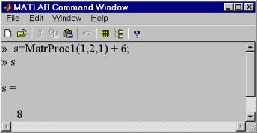
Рис.2

То из двух выходных значений, которые она возвращает, будет использовано первое.

